※下記フォームにてメール又はFAXでお申込みください。

別紙

一社）和食文化国民会議事務局宛
E-mail:info@washokujapan.jp FAX03-5817-4916 TEL03-5817-4915（平日8:15-17:00）
受付締切：2019年１月15日（火）企業、団体会員は複数名の参加もお受けいたします。

会員名： 参加者名：
ご連絡先TEL（必須）
FAXまたはEmail（必須）
同伴者
連絡欄：

●会場アクセス

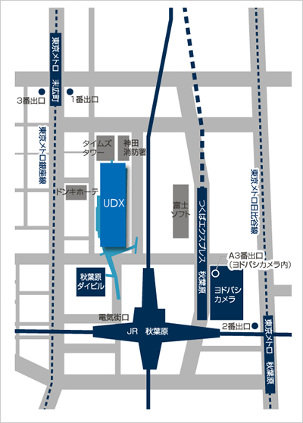
JR秋葉原駅電気街口から「アキバブリッジ」を通って徒歩3分。秋葉原へは、都心を結ぶJR山手線の他、京浜東北線、総武線及び東京メトロ日比谷線、銀座線（末広町駅）、つくばエクスプレスが接続しています。

・JR秋葉原駅 電気街口 徒歩３分
・地下鉄日比谷線 秋葉原駅３番出口 徒歩４分
・地下鉄銀座線 末広町駅１番出口 徒歩３分
・つくばエクスプレス 秋葉原駅A1出口 徒歩３分

